▼タイトル

【ゼルビアクエスト】「謎解きは試合の前に！」実施のお知らせ

▼本文

今シーズンより実施しております「天空の城 野津田」プロジェクト（＊URL＊）におきまして、ご来城をいただく皆さまに更に楽しんでいただくべく、「謎解き宝探し」イベント『ゼルビアクエスト（ゼルクエ）』を7月11日、7月18日の2試合におきまして実施致しますのでお知らせいたします。

各クエストへ挑戦される皆様には非売品特典を各試合先着100名様にプレゼント！
更に、クエスト達成者の皆様には、ユニフォームなどの豪華特典が当たる特別抽選会へご参加いただけます！
※抽選会へのご参加には、ＪリーグＩＤが必須となりますので、事前のご取得の上、ご来城いただきますと、抽選会へのご参加がスムーズです
＊JID登録URL＊

大人勇者の皆さま、子供勇者の皆さま、そしてご家族パーティーの皆さま、ぜひゼルビアクエストにご参加ください！
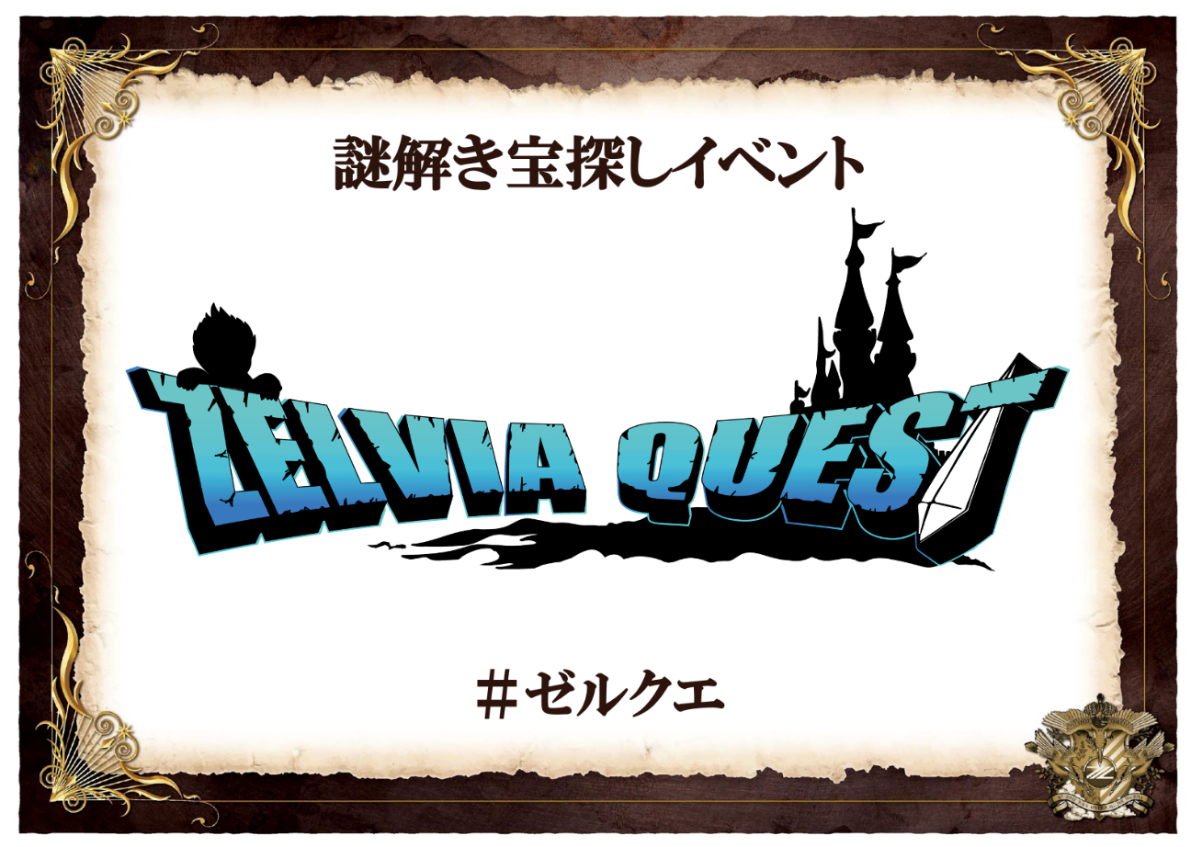

◆ゼルビアクエストとは
暗号の書に書かれた謎を元に「天空の城 野津田」の周りを練り歩き、暗号を解いていくというイベントです。
今回の『ゼルビアクエスト』では2日間の開催でそれぞれ違う謎をご用意します。
1日目（7/11vs水戸ホーリーホック）は「試練編」、2日目（7/18vsＳＣ相模原）は「冒険編」と繋がりのあるものとなっていますので、是非2日合わせてご参加いただくと、より楽しんでいただける内容になっておりますが、もちろん1日のみでも十分お楽しみいただける内容になっております。
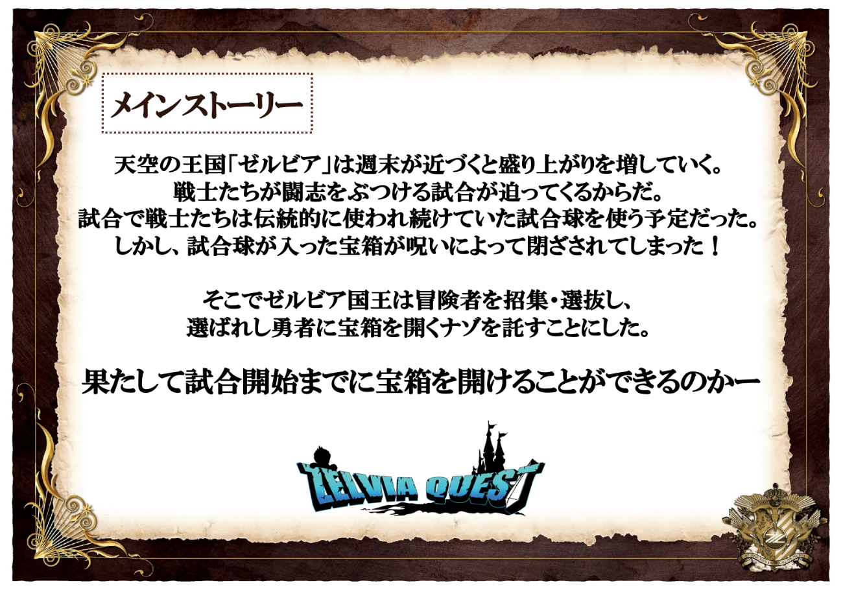

◆ゼルビアクエスト 第1章 ～導かれし勇者たち～
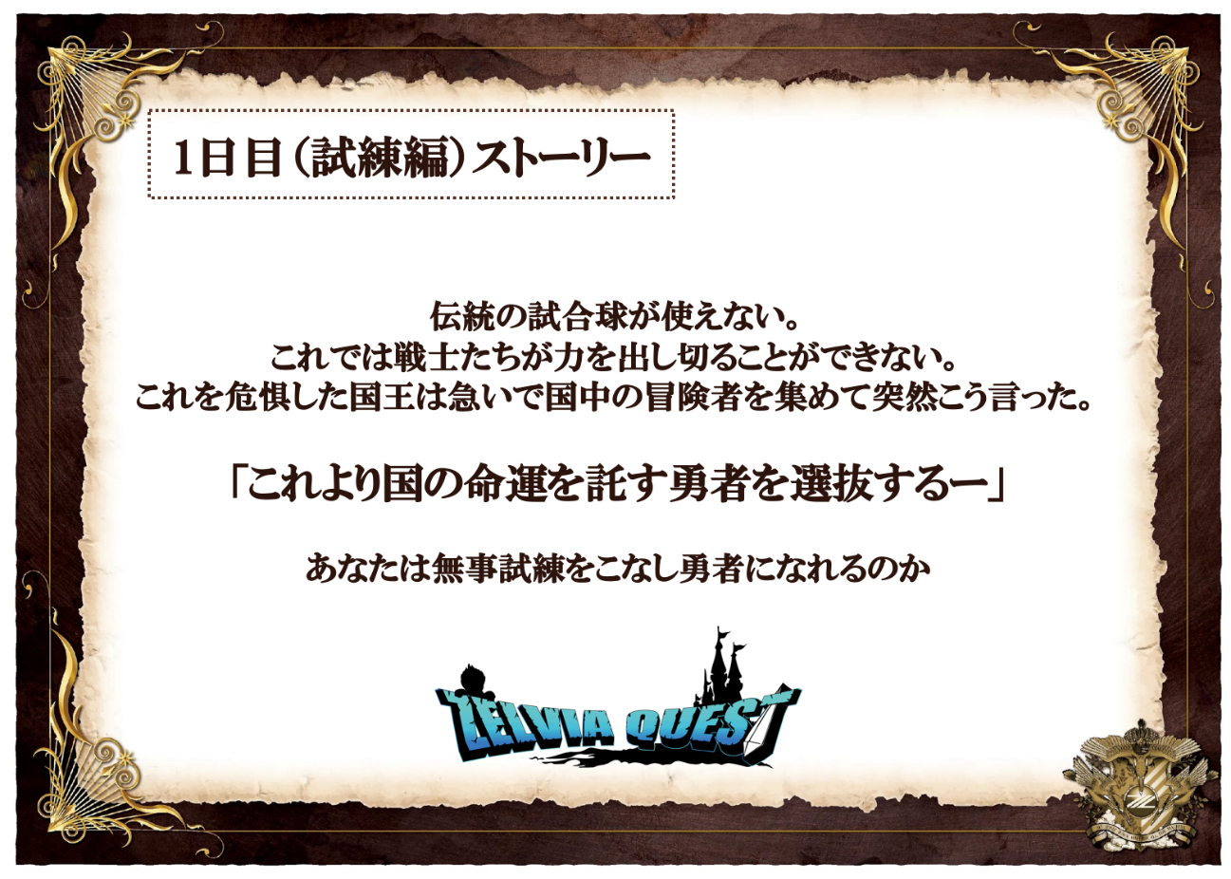
実施日：7月11日(日)vs水戸ホーリーホック
所要時間：40分～45分程度
実施時間：16時00分～19時00分（最終受付17時30分）
参加特典：[非売品]天空の城 野津田クリアファイル（先着100名 ※お一人様1枚まで。受付時にお渡し致します）
抽選会：お一人様の応募につき1アカウントJリーグIDが必要になります。事前のご準備をよろしくお願いいたします。
お持物：筆記用具
難易度：お一人の場合、小学校中学年以上。大人の方の補助があれば、それ以下のお子様にも楽しんでいただける難易度です
受付場所：ギルド（総合案内所Ⅰ横）
＊マップ＊

◆ゼルビアクエスト 第2章 ～天空の宝玉～
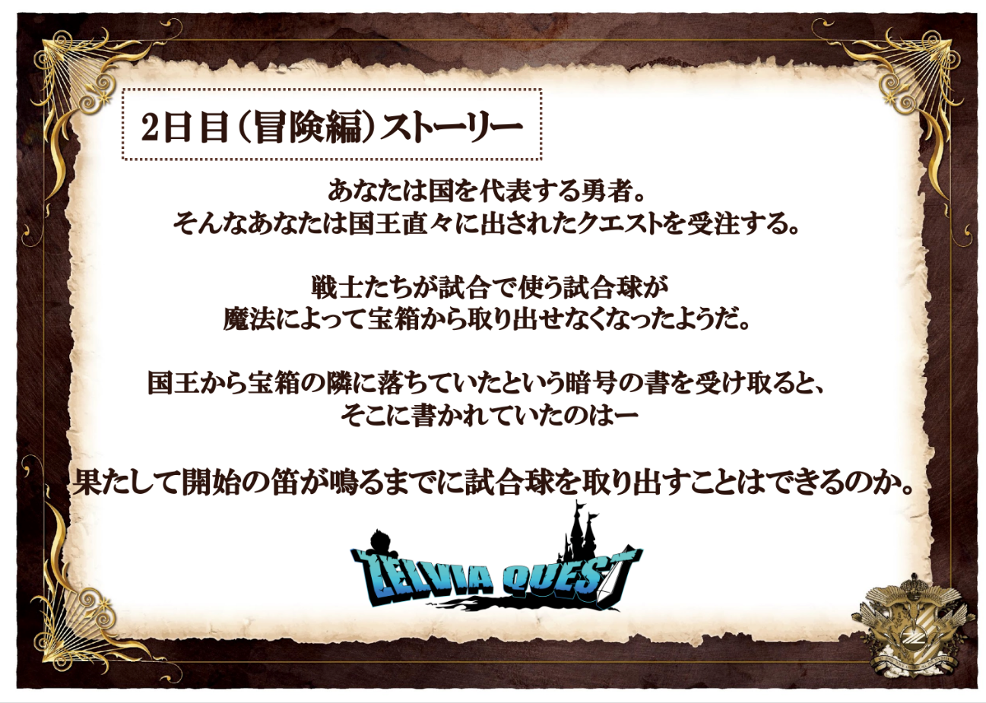
実施日：7月18日(日)vsＳＣ相模原
所要時間：40分～45分程度
実施時間：16時00分～19時00分（最終受付17時30分）
参加特典：[非売品]天空の城 野津田バインダー（先着100名 ※お一人様1枚まで。受付時にお渡し致します）
抽選会：お一人様の応募につき1アカウントJリーグIDが必要になります。事前のご準備をよろしくお願いいたします。
お持物：筆記用具
難易度：お一人の場合、小学校中学年以上。大人の方の補助があれば、それ以下のお子様にも楽しんでいただける難易度です
受付場所：ギルド（総合案内所Ⅰ横）
＊マップ画像＊

【注意事項】
・所要時間は目安です。クリアには個人差がございますので、時間に余裕を持ったご参加をお願いします。
・抽選会へのご参加は、プレイ時間内（16時00分～19時00分）となり、それ以降はお受けできかねます。
・謎は事故防止のため、立ち止まるもしくはお座りになって解かれますようご協力をお願いいたします。
・イベント参加中は周りの方の迷惑になりませんようご配慮をお願いいたします。
・参加中の事故、事件、盗難などにつきましては主催者は一切の責任を負いかねます。
・原則、雨天決行ですが、荒天などやむを得ない場合には主催者の判断で中止する場合がございます。その場合は公式ホームページ・各種SNSにてお知らせいたします。
・参加中のご不明点は「ギルド（総合案内所Ⅰ横）」までお問い合わせ下さい。尚、謎解きの回答につきましてはお応えできかねます。

その他、追加情報につきましては随時、ＦＣ町田ゼルビア公式ホームページ、もしくは公式SNS等でお知らせいたしますのでお楽しみに！

多くの挑戦者をお待ちしております！

